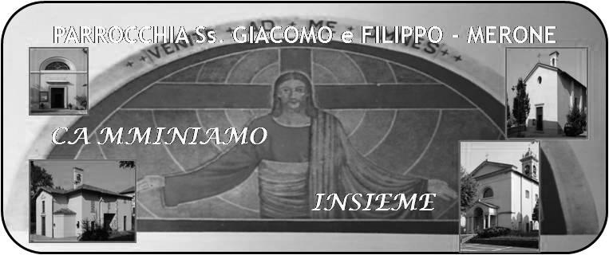
CALENDARIO LITURGICO SETTIMANALE

Dal 18 al 25 novembre 2018
SAB. 17  S. Elisabetta d’Ungheria | 16.00  17.00  18.00 | S. Confessioni  Cesare e Angelina, Ghezzi Davide  Fam. Conti e Formenti, COSCRITTI 1958
DOM. 18  I settimana di Avvento | 7.30  8.30  10.30  17.30  18.00 | PRO POPULO  a S. Caterina Fam. Ciceri e Cinqueti  Fam. Rigamonti e Riva  Canto del Vespero  Ripamonti Emilio e Teresa, Sala Giancarlo
LUN. 19  feria | 8.00  18.00 | a S. Caterina:  sr. Silvia, Maria, Antonio, Berluti Rino, Rosetta, Giuseppe, Rosario, Ester
MAR.20  feria | 8.30  18.00 | A S. Francesco  Rigamonti Esterino, Haza Ilde, Longhi Piero, Panzeri Carla, Enrico
MER. 21  Presentazione BVM | 14.30  18.00 | A S. Francesco Defunti coscritti 1948
GIO. 22  s. Cecilia | 16.00  18.00 | Alla residenza Anziani: Sconfietti Adriana e Olga  a S. Caterina fam. Colombo Rigamonti
VEN.23  feria | 8.30  18.00 | Vittorio Corti
SAB. 24  feria | 16.00  17.00  18.00 | S. Confessioni  Fam. Sgroi Gregorio, Mauri Ernestino e fam. Mauri
DOM. 25  II settimana di Avvento | 7.30  8.30  10.30  17.30  18.00 | Fam. Fusi  a S. Caterina Tina, Piero, Leonarda, Paolo  PRO POPULO  Canto del Vespero  Fam. Pirovano e Orio

CONTATTI:
Don Marco :031650103 - 3334997133
Don Piero : 031696734 – 3392643705
Oratorio : 031650145
E. Mail: segreteriaparrocchiale@alice.it
via A. Appiani 24, 22046 Merone
Sito: www.parrocchiadimerone.it

18 novembre 2018 Anno VII, n° 282

I DOMENICA DI AVVENTO

Is 13,4-11; Ecco, il giorno del Signore arriva implacabile

Sal 67; Sorgi, o Dio, e vieni a salvare il tuo popolo.

Ef 5,1-11a; Fatevi imitatori di Dio,

Lc 21,5-28; La vostra liberazione è vicina

Prima di avvento, prima confessione
Il tempo di avvento ci porta ad aspettare con ansia la venuta di Gesù che viene a cambiare il mondo con il suo amore.
Ed è proprio questo amore che vogliamo contemplare con la prima confessione dei nostri bambini che, quasi a volerci dire che per accogliere bene Gesù bisogna avere un cuore puro, vivranno questo sacramento tanto atteso e preparato. Potrebbe allora essere questa l’occasione per chiederci se noi viviamo la gioia del perdono di Dio nella nostra vita. Il tempo liturgico che iniziamo potrebbe essere l’occasione per riscoprire la confessione come momento reale di vicinanza all’amore di Dio per noi, come occasione di rilancio della nostra vita interiore, come partenza nuova per una nuova vita in Dio. Non abbiamo paura ad interrogarci con onestà sulla confessione, per accogliere meglio il Signore di Misericordia, che verrà ad abitare il mondo nel natale per donarci una vita nuova e ricca di perdono e di felicità. Don Marco

VITA DI COMUNITÀ

- Cominciando le benedizioni delle Famiglie nella nostra parrocchia verrà celebrata la S. Messa anche la mattina con il seguente calendario:
Lunedì : ore 8.00 s. Caterina ore 18.00 in Parrocchia
Martedì : ore 8.30 s. Francesco ore 18.00 in Parrocchia
Mercoledì : ore 14.30 in Parrocchia ore 18.00 s. Francesco
Giovedì: ore 16.00 R. Anziani ore 18.00 s. Caterina
Venerdì: ore 8.30 in Parrocchia ore 18.00 in Parrocchia
È possibile inserire intenzioni per le sante Messe comunicandolo a don Piero e don Marco

- Mercoledì 21 ore 14.30 messa III età in oratorio, a seguire tombolata
- Dal 19 al 21 novembre ore 21.00 esercizi spirituali di avvento per diciottenni e giovani a Oggiono
- Sabato 24 ore 9.00 ritiro dei catechisti della iniziazione cristiana in oratorio
- Domenica 25 dalle 9.30 ritiro di avvento II e III media a Lurago d’ Erba
- Sabato 24 siamo chiamati a contribuire alla “ colletta alimentari”
- Sabato 24 alla messa delle ore 18.00 celebreremo il ricordo liturgico di santa Cecilia, patrona della musica e del canto

È arrivata la nuova agenda pastorale per segnare le intenzioni delle sante Messe dell’anno 2019.

Da sabato 17 novembre ricominciamo la raccolta dei generi alimentari per sostenere le opere di carità della caritas parrocchiale ( scatolame, pasta, riso, olio, sale, zucchero…) un grazie sincero a chi vorrà collaborare in questa iniziativa.

Nei giorni o di venerdì 9 o di sabato 10 è stato sottratto nella chiesetta di Moiana il crocifisso che era posto nelle mani della statua di san Francesco.
Preghiamo perché chi ha commesso questo atto possa ravvedersi e rendere la croce che , pur non avendo un reale valore economico, certamente ha un valore di fede e affettivo. Possa il Signore perdonare chiunque ha compiuto questo atto cosi sciocco e così poco rispettoso di tutto ciò che è sacro.

